 | FICHE D'ACTIVITÉ
Séquence S06 : Comment choisir un matériau adapté à un usage?
Activité 6.2 : Quel est l’impact environnemental des matériaux ?
Cycle 3 | J’ai réussi mon travail si …. (niveau de maîtrise : I/F/S/T ou couleurs)
Niveau : 6ème | (Domaine) Compétence | Objectif (déclinaison) |  |  | Moi | Prof.
Niveau : 6ème | (D1-1) Maîtriser l'expression écrite | Je rédige des réponses et une trace écrite courtes mais structurées
Durée :  140 minutes | (D2) Rechercher des informations | Je suis capable de sélectionner une information pertinente
Durée :  140 minutes | (D2) Maîtriser des outils numériques | Je sais utiliser un logiciel collaboratif de création
Fiches de synthèse : C3-MOT3c |  |  | Collège F. Mitterrand @ Créon club-techno.org

Objectifs de l’activité :  Comprendre les différentes faces de l’impact des matériaux sur l’environnement :  - sur les ressources naturelles,  - sur la gestion des déchets | Fait
1°) Situation déclenchante : (durée : 30 minutes)  Nous avons vu lors de l’activité précédente que le choix d’un matériau dans la fabrication d’un objet technique doit s’effectuer, d’un point de vue purement technique, à partir de l’usage prévu et des caractéristiques de ce matériau. Cependant, cette démarche ne peut être viable à plus ou moins long terme car elle oublie un point extrèmement important (et qui, il faut le dire, a été et est encore trop souvent laissé de côté dans l’industrie et dans nos pratiques quotidiennes) : l’impact sur notre planète de l’exploitation de ses ressources ainsi que toutes les formes de pollution qui proviennent du domaine de la « production » d’objets techniques (industries et artisanat).  - Nous allons visionner une vidéo Consomag provenant de l’INC (l’Institut National de la Consommation) à propos de l’impact environnemental des smartphones. Cette vidéo sera visionnée 2 fois. La consigne est de relever pendant ces visionnages 4 à 5 faits cités (avec chiffres et contexte) et de les noter ci-dessous. Le plus simple sera que chaque membre du groupe note un fait et qu’ensuite vous les rassembliez :  Fait N°1 : _____________________________________________________________________________________________  ______________________________________________________________________________________________________  Fait N°2 : _____________________________________________________________________________________________  ______________________________________________________________________________________________________  Fait N°3 : _____________________________________________________________________________________________  ______________________________________________________________________________________________________  Fait N°4 : _____________________________________________________________________________________________  ______________________________________________________________________________________________________  Fait N°5 : _____________________________________________________________________________________________  ______________________________________________________________________________________________________  - Il est indiqué dans la vidéo que 80 % de l’impact environnemental d’un smartphone se fait lors de sa fabrication (et de l’extraction des matières premières). Les 20 % restants concernent quoi (plusieurs réponses) ?  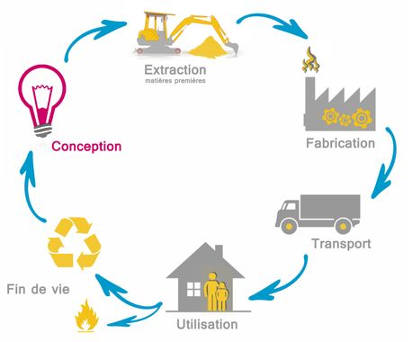  _________________________________________________________  _________________________________________________________  _________________________________________________________  _________________________________________________________  _________________________________________________________  _________________________________________________________  Toutes ces étapes dans la « vie » d’un objet technique forment ce que l’on appelle son « Cycle de Vie » qui commence dès son invention, son imagination, et qui se termine par sa destruction et/ou le recyclage de certains de ses composants.  Ci-contre se trouve le cycle de vie « vertueux » (car rien n’est jeté …) d’un objet technique classique.  À présent, nous allons nous pencher sur les impacts de la production de smartphones sur les ressources naturelles, puis sur comment réduire cet impact en tant que consommateur.  2°) Quels impacts sur les ressources naturelles ? (durée : 30 minutes)  Dans les 2 parties qui suivent, nous allons utiliser comme document ressource le livret pratique de l’ADEME (Agence de l’Environnement et de la Maîtrise de l’Energie) sur les smartphones. Vous trouverez ce document dans le dossier de la séquence sur le lecteur réseau.  - Après avoir pris le temps de parcourir ce document (et principalement les pages 3 à 5), vous répondrez aux questions suivantes en rédigeant vos réponses :  - Quels sont les principaux impacts environnementaux des smartphones ?  ________________________________________________________________________________________________________________________________________________________________________________________________________________________________________________________________________________________________________________________________________________________________________________________________________________________  - L’extraction et la transformation des matières premières s’effectuent principalement dans quels pays ?  __________________________________________________________________________________________________________________________________________________________________________________________________________________________________________________________________________________________________________________  - L’exploitation des mines de minerais a quelles conséquences ?  ________________________________________________________________________________________________________________________________________________________________________________________________________________________________________________________________________________________________________________________________________________________________________________________________________________________  - En quoi la fabrication de smartphones pose problème d’un point de vue social et éthique ?  ________________________________________________________________________________________________________________________________________________________________________________________________________________________________________________________________________________________________________________________________________________________________________________________________________________________  - Citez 15 métaux différents que l’on trouve parmi les 50 métaux composant un smartphone :  __________________________________________________________________________________________________________________________________________________________________________________________________________________________________________________________________________________________________________________  3°) Comment réduire l’impact d’un objet en fin de vie sur la nature ? (durée : 30 minutes)  Après ce constat négatif, la question est « Que pouvons-nous faire en tant que consommateurs pour diminuer cet impact sur l’environnement ? ». Car oui, il nous est possible à notre petit niveau d’agir en conscience pour ralentir tous ces effets néfastes.  - En reprenant les dernières pages du document ressource utilisé précédemment (pages 6 et 7), vous répondrez aux questions suivantes en rédigeant vos réponses :  - Expliquez les principales raisons qui nous font changer trop souvent de smartphone :  ________________________________________________________________________________________________________________________________________________________________________________________________________________________________________________________________________________________________________________________________________________________________________________________________________________________  - Complétez le tableau ci-dessous en citant :  - les 5 grandes actions que nous pouvons mener en tant que consommateurs ?  - Parmi ces 5 grandes actions, 2 conseils à suivre par action :  4°) Quelles sont les conséquences d’une mauvaise gestion des déchets ? (durée : 50 minutes)  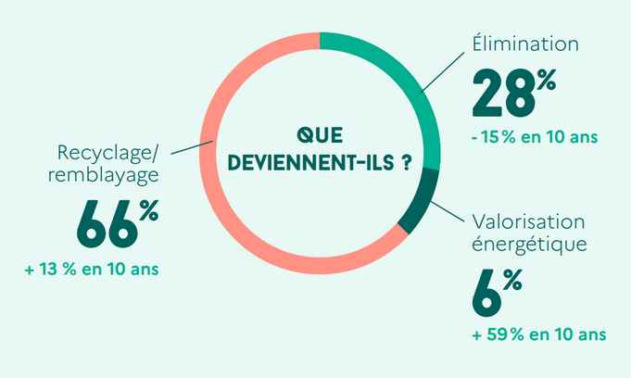  Une fois fabriqués, les objets techniques sont achetés puis utilisés par les consommateurs (c’est-à-dire … nous!). Mais que se passe-t-il lorsque un objet technique est usé, cassé, inutilisable ?  Un système vertueux (cela signifie qui fait le bien) voudrait que cet objet technique soit recyclé ou au moins valorisé, mais malheureusement, cela est loin d’être le cas, car entre chez nous, nos poubelles, les déchetteries et les recycleries, il y a de trop nombreuses étapes de perte.  - En regardant le diagramme ci-contre (source ADEME), expliquez les termes :  - Recyclage : ________________________________________________________________________________  - Remblayage : ______________________________________________________________________________  - Elimination : _______________________________________________________________________________  - Valorisation énergétique : ___________________________________________________________________  Beaucoup de déchets qui ne sont pas pris en charge dans les déchetteries se retrouvent dans la nature à polluer les espaces verts, les nappes phréatiques et aussi les océans. C’est ainsi qu’est né et que continue à grandir ce que l’on appelle le « 7ème Continent », un monstre de plastiques :  « Au moins 1 800 milliards de déchets plastiques polluent les océans. Au fil des années, ils se sont agglomérés en une monstrueuse masse qui ne cesse de s'étendre en plein Pacifique.  Une étude publiée le 22 mars 2018 montre que ce continent flottant s'étale sur une surface équivalente à trois fois celle de la France. » (source : TV5 Monde). Cet amas gigantesque n’est pas le seul, on dénombre d’autres « continents » dans différents points du globe.  Le 7ème continent en chiffres (source : notreplanete.info) :  - 3,5 millions de km2 (1/3 de l'Europe, 6 fois la France)  - 750 000 débris par km²  - Découvert en 1997 par le capitaine Charles Moore  - Composé de plastiques à 90 %  - 80 % des déchets proviennent de la terre via les fleuves  - 267 espèces marines sont affectées  - Votre travail va être, pour chaque groupe, de répondre à une question que vous trouverez sur le « Padlet » prévu à cet effet. Vous trouverez le lien pour accéder au « Padlet » dans les ressources de l’activité, ainsi qu’un lien pour accéder à un article provenant d’un site internet (« Toutvert – 7ème Continent »). Vous citerez des passage de l’article pour répondre à la question. Pour publier une réponse (pouvant contenir du texte, une image …), il vous suffit de cliquer sur le gros bouton rose en bas à droite ou de faire ce qui est indiqué ci-dessous :  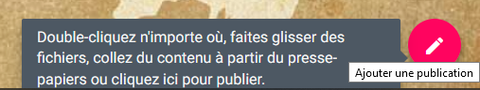  - Une fois ce travail fait, vous lirez aussi les réponses apportées par vos camarades des autres groupes aux autres questions et vous pourrez :  - les compléter si besoin  - les commenter  Trace écrite de cette partie :  J’ai appris, j’ai réalisé, j’ai découvert ...  ________________________________________________________________________________________________________________________________________________________________________________________________________________________________________________________________________________________________________________________________________________________________________________________________________________ | ❏  ❏  ❏  ❏  ❏  ❏  ❏  ❏  ❏  ❏  ❏  ❏
  Les 5 actions | Les conseils à suivre pour chaque action
  ______________________________________________________________________ | __________________________________________________________________________________________________________________________
  ______________________________________________________________________ | __________________________________________________________________________________________________________________________
  ______________________________________________________________________ | __________________________________________________________________________________________________________________________
  ______________________________________________________________________ | __________________________________________________________________________________________________________________________
  ______________________________________________________________________ | __________________________________________________________________________________________________________________________

